高三月考试题

第I卷（选择题，共60分）

- 选择题（本大题共12小题，每小题5分，在每小题给出的四个选项中，只有一项是符合题目要求）
- 已知集合$\frac{3+2\sqrt{2}}{2}$$2^{\text{671}}$则集合B等于（ ）
- $\frac{3}{4}$ B.$\left(−∞,−\frac{5}{2}\right)∪\left(3,+∞\right)$ C.$\left(−∞,a\right)∪\left(a+3,+∞\right)$ D.$\frac{π}{3}$
- 设$\frac{1}{2}−\frac{1}{n+2}$是虚数单位，复数$π$（ ）
- $\left[−\sqrt{3},\frac{2−\sqrt{3}}{2}\right]$ B. $b_{n}=\frac{2^{n}}{n+1}$ C. $T_{n}=\left(n−1\right)2^{n}+1$ D.1
3.下列函数中，在$\left(0,+∞\right)$上单调递增，并且是偶函数的是（ ）
- $y=x^{2}$ B. $y=−x^{3}$ C.$y=−\text{lg}\left|x\right|$ D.$y=2^{x}$
4.已知命题$p:$对$∀x∈R,$有$\text{cos}x≤1,$则 （ ）
- $¬p:∃x_{0}∈R,$使$\text{cos}x_{0}≥1$ B.$¬P:$对$∀x∈R$,有$\text{cos}x≥1$
C.$¬p:∃x_{0}∈R$，使$\text{cos}x_{0}>1$ D.$¬P:$对$∀x∈R$，有$\text{cos}x>1$
5.已知$p:\left|2x−3\right|>1,q{\text{:log}}_{\frac{1}{4}}\left(x^{2}+x−5\right)<0$，则$¬p$是$¬q$的（ ）
A充分不必要条件 B. 必要不充分条件 C. 充分必要条件 D.既不充分也不必要条件

6.已知$\left|\vec{a}\right|=1,\left|\vec{b}\right|=3,\left|\vec{a}+\vec{b}\right|=\sqrt{\text{17}},$则$\left|\vec{a}−\vec{b}\right|=$（ ）
A.3 B.$\sqrt{3}$ C.2 D.$\sqrt{2}$
7.的大小关系是 （ ）
A.$a<b<c$ B.$b<a<c$ C.. D.$c<b<a$
8.函数$y=A\text{sin}\left(ωx+ϕ\right)+k\left(A>0,ω>0,\left|ϕ\right|<\frac{π}{2}\right)$的图象如图所示，则函数y的表达式是( )
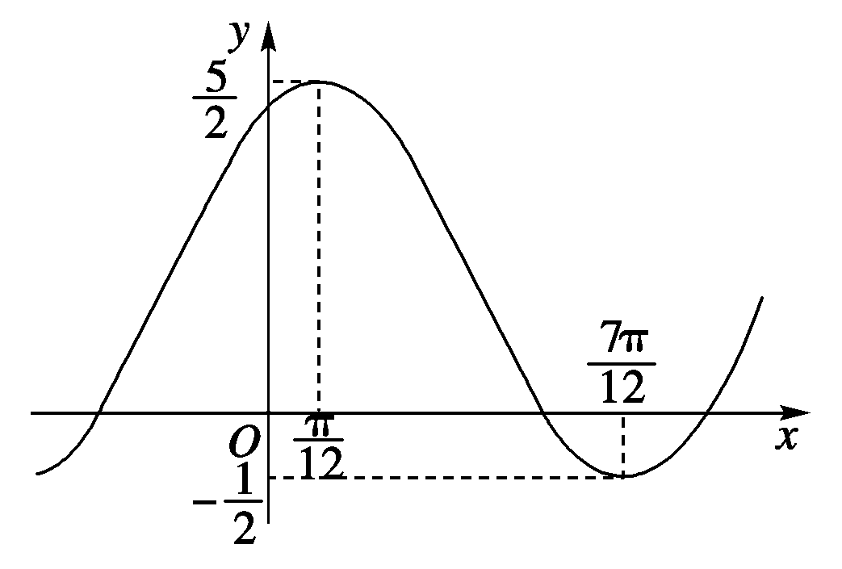
A．$y=\frac{3}{2}\text{sin}\left(2x+\frac{π}{3}\right)+1$ B．
C． D．
9.设等差数列$\left\{a_{n}\right\}$的前n项和为$S_{n}$，若$S_{\text{2014}}>0,S_{\text{2015}}<0$,则$\frac{S_{1}}{a_{1}},\frac{S_{2}}{a_{2}},\text{.}\text{.}\text{.}\text{.}\text{.}\text{.},\frac{S_{\text{2014}}}{a_{\text{2014}}}$中最大的是（ )
- $\frac{S_{1}}{a_{1}}$ B.$\frac{S_{\text{1007}}}{a_{\text{1007}}}$ C. D.

10设$f\left(x\right)=$，则$f\left(f\left(\frac{π}{4}\right)\right)=$（ ）
A.1 B. $\text{sin}1$ C.$\text{sin}2$ D.$2\text{sin}4$
- 已知函数$f\left(x\right)=e^{x},g\left(x\right)=\text{ln}\frac{x}{2}+\frac{1}{2}$的图像分别与直线$y=m$交于A,B两点，则$\left|\text{AB}\right|$的最小值为
- 2 B. $2+\text{ln}2$ C. $e^{2}+\frac{1}{2}$ D. $2e−\text{ln}\frac{3}{2}$
- 已知函数$y=f\left(x\right)$是定义在R上的偶函数，且$f\left(x+1\right)=f\left(x−1\right)$，当$x∈\left[0,1\right]$时，$f\left(x\right)=2^{x}−1$，则函数$g\left(x\right)=f\left(x\right)−\text{lg}x$的零点个数为（ ）
A.6 B. 7 C. 8 D.9

第II卷（非选择题，共90分）
- 填空题（本大题共4小题，每小题5分）

- 若则$\frac{1}{x}+\frac{2}{y}$的 最小值为
- 已知实数x,y满足$\begin{aligned}\left\{x+2y≥0 | \right.\left\{x−y≤0 | \right.\end{aligned}$，若$z=x+y$的最小值是$−3$，则z的最大值为
- 若数列$\left\{a_{n}\right\}$对任意正整数n都有$a_{n+λ}^{2}=a_{n}a_{n+2λ}$成立，则称数列$\left\{a_{n}\right\}$为‘$λ$阶梯等比数列’，$\frac{a_{n+λ}}{a_{n}}$的值为‘阶梯比’，若数列$\left\{a_{n}\right\}$是3阶梯等比数列且$a_{1}=1,a_{4}=2,$则$a_{\text{2014}}=$
- 已知扇形AOB，点C在弧AB上（异于A,B两点），线段AB与OC交与点M，设$\vec{\text{OC}}=t\vec{\text{OA}}+3t\vec{\text{OB}}\left(t≠0\right)$，$\vec{\text{AM}}=m\vec{\text{AB}}\left(m≠0\right)$，则m=

三、解答题（解答应写出文字说明，证明过程或演算步骤）
17.解不等式(本题满分10分)
（1）.$−2x^{2}+x+\text{15}<0$；
(2).$x^{2}−\left(2a+3\right)x+a^{2}+3a>0$。

- (本题满分12分)
$Δ\text{ABC}$中，$a,b,c$分别是角A,B,C的对边，已知$2a\text{cos}B=c\text{cos}B+b\text{cos}C$
(1)求B的值；
(2)当$Δ\text{ABC}$的面积为$4\sqrt{3}$时，求b的最小值。

- (本题满分12分)

已知正项数列$\left\{a_{n}\right\}$的前n项和为$S_{n}$，满足$S_{n}=2a_{n}−\frac{1}{2}$
- 证明:数列$\left\{a_{n}\right\}$是等比数列；若$b_{n}={\text{log}}_{2}a_{n}+3$，求数列$\left\{\frac{1}{b_{n}b_{n+1}}\right\}$的前n项和$T_{n}$。

20.(本题满分12分)
已知$f\left(x\right)=−\sqrt{3}{\text{sin}}^{2}x+\text{sin}x\text{cos}x$
求$f\left(x\right)$的最小正周期；
(2) 求函数$f\left(x\right)$在$\left[0,\frac{π}{2}\right]$上的值域。

21.(本题满分12分)
已知数列$\left\{a_{n}\right\}$的通项公式$a_{n}=n$，其前n项和为$S_{n}$，数列$\left\{b_{n}\right\}$满足$b_{1}=1,b_{n}b_{n+1}+2^{n}b_{n+1}−2^{n+1}b_{n}=0\left(n∈N^{}\right)$
- 求数列$\left\{b_{n}\right\}$的通项公式；
- 设$c_{n}=S_{n}b_{n},$求数列$\left\{c_{n}\right\}$的前n项和$T_{n}$

- (本题满分12分)
已知函数$f^{'}\left(x\right)=\frac{a}{x}−2\text{bx}\left(x>0\right)$是函数$f\left(x\right)$的导数，且函数$f^{'}\left(x\right)$图像上一点$P\left(2,f^{'}\left(2\right)\right)$处的切线方程为$5x+2y−4=0$
- 求a,b的值；
- 若方程$xf^{'}\left(x\right)+x^{2}+2\text{ln}x+m=0$在区间$\left[\frac{1}{e},e\right]$上有两个不等实数根，求实数m的取值范围
- 令$g\left(x\right)=f\left(x\right)−\text{nx}\left(n∈R\right)$，如果$g\left(x\right)$的图像与x轴交于$A\left(x_{1},0\right),B\left(x_{2},0\right)\left(x_{1}<x_{2}\right)$两点，AB的中点为$C\left(x_{0},0\right)$，求证：$g^{'}\left(x_{0}\right)≠0$

- B2.D3.A4.C5.A6.B7.B8.A9.B10.C11.B12.D
- $\frac{3+2\sqrt{2}}{2}$ 14.6 15.$2^{\text{671}}$ 16.$\frac{3}{4}$
- (1)$\left(−∞,−\frac{5}{2}\right)∪\left(3,+∞\right)$ (2)$\left(−∞,a\right)∪\left(a+3,+∞\right)$
- （1）$\frac{π}{3}$ （2）b=4
- (1)略 （2）$\frac{1}{2}−\frac{1}{n+2}$
- （1）$π$（2）$\left[−\sqrt{3},\frac{2−\sqrt{3}}{2}\right]$
- （1）$b_{n}=\frac{2^{n}}{n+1}$（2）$T_{n}=\left(n−1\right)2^{n}+1$

